Проведем функциональный анализ. Сначала рассматривается процесс в общем (контекстная диаграмма), затем проводится его разбиение на под процессы (декомпозиция) до необходимой конкретизации.

Контекстная диаграмма (рисунок 1):

ВХОД: Задание.

ВЫХОД: Электронный учебник, руководство пользователя.

МЕХАНИЗМЫ: Студент, руководитель, компьютерное оборудование, программное обеспечение.

УПРАВЛЕНИЕ: Справочная документация, требования к содержанию.

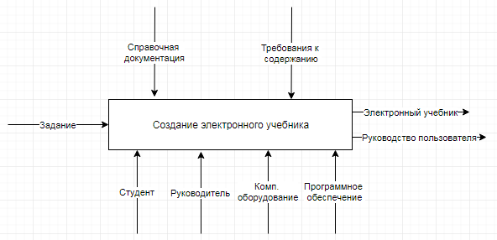

Рисунок 1 - Контекстная диаграмма

Контекстная диаграмма декомпозируется на пять под процессов: Поиск информации, Сортировка информации, Генерация учебника, написание руководства пользователя, Контроль проекта. Рассмотрим их более подробно (рисунок 2).

Под процесс: Поиск информации.

ВХОД: Задание.

ВЫХОД: Массив информации.

МЕХАНИЗМЫ: Студент, компьютерное оборудование, программное обеспечение.

УПРАВЛЕНИЕ: Требования исправления, требования к содержанию.

В свою очередь данный под процесс декомпозируется на четыре операции, следующие далее (рисунок 3).

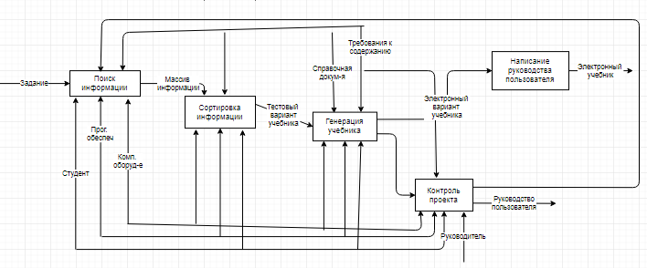

Рисунок 2 – Диаграмма декомпозиции процесса создания электронного учебника

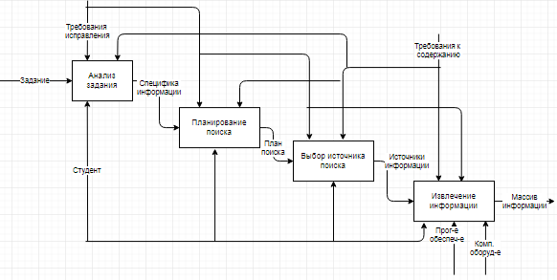

Рисунок 3 – Диаграмма декомпозиции операции поиска информации

Операция: Анализ задания.

ВХОД: Задание.

ВЫХОД: Специфика информации.

МЕХАНИЗМЫ: Студент.

УПРАВЛЕНИЕ: Требования исправления, требования к содержанию.

Операция: Планирование поиска.

ВХОД: Специфика информации.

ВЫХОД: План поиска.

МЕХАНИЗМЫ: Студент.

УПРАВЛЕНИЕ: Требования исправления, требования к содержанию.

Операция: Выбор источников поиска.

ВХОД: План поиска.

ВЫХОД: Источник информации.

МЕХАНИЗМЫ: Студент.

УПРАВЛЕНИЕ: Требования исправления, требования к содержанию.

Операция: Извлечение информации.

ВХОД: Источник информации.

ВЫХОД: Массив информации.

МЕХАНИЗМЫ: Студент.

УПРАВЛЕНИЕ: Студент, компьютерное оборудование, программное обеспечение.

Под процесс: Сортировка информации (рисунок 4).

ВХОД: Массив информации.

ВЫХОД: Текстовый вариант учебника.

МЕХАНИЗМЫ: Студент, компьютерное оборудование, программное обеспечение.

УПРАВЛЕНИЕ: Требования к содержанию.

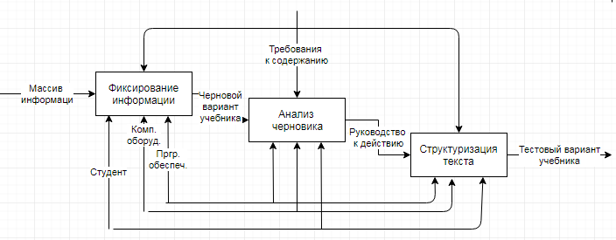

Рисунок 4 – Диаграмма декомпозиции процесса сортировки информации

Сортировка информации состоит из трёх операций.

Операция: Фиксирование информации.

ВХОД: Массив информации.

ВЫХОД: Черновой вариант учебника.

МЕХАНИЗМЫ: Студент, компьютерное оборудование, программное обеспечение.

УПРАВЛЕНИЕ: Требования к содержанию.

Операция: Анализ черновика.

ВХОД: Черновой вариант учебника.

ВЫХОД: Руководство к действию.

МЕХАНИЗМЫ: Студент, компьютерное оборудование, программное обеспечение.

УПРАВЛЕНИЕ: Требования к содержанию.

Операция: Структуризация текста.

ВХОД: Руководство к действию.

ВЫХОД: Текстовый вариант учебника.

МЕХАНИЗМЫ: Студент, компьютерное оборудование, программное обеспечение.

УПРАВЛЕНИЕ: Требования к содержанию.

Под процесс: Генерация учебника (рисунок 5).

ВХОД: Текстовый вариант учебника.

ВЫХОД: Электронный вариант учебника.

МЕХАНИЗМЫ: Студент, компьютерное оборудование, программное обеспечение.

УПРАВЛЕНИЕ: Справочная документация, требования к содержанию, требования к исправлению.

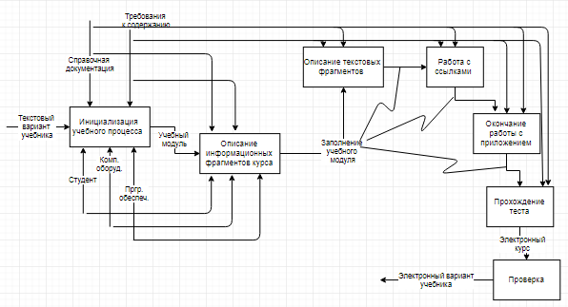

Рисунок 5 – Диаграмма декомпозиции процесса генерации учебника

Также как и предыдущие, под процессы данных декомпозируется и включает четыре операции.

Операция: Инициализация учебного курса.

ВХОД: Текстовый вариант учебника.

ВЫХОД: Учебный модуль.

МЕХАНИЗМЫ: Студент, компьютерное оборудование, программное обеспечение.

УПРАВЛЕНИЕ: Справочная документация, требования содержания.

Операция: Описание информационных фрагментов курса.

ВХОД: Учебный модуль.

ВЫХОД: Заполнение учебного модуля.

МЕХАНИЗМЫ: Студент, компьютерное оборудование, программное обеспечение.

УПРАВЛЕНИЕ: Справочная документация, требования содержания, требования исправления.

Операция: Описание текстовых фрагментов.

ВХОД: Заполнение учебного модуля.

ВЫХОД: Заполнение учебного модуля.

МЕХАНИЗМЫ: Студент, компьютерное оборудование, программное обеспечение.

УПРАВЛЕНИЕ: Справочная документация, требования содержания, требования исправления.

Операция: Работа с ссылками.

ВХОД: Заполнение учебного модуля.

ВЫХОД: Заполнение учебного модуля.

МЕХАНИЗМЫ: Студент, компьютерное оборудование, программное обеспечение.

УПРАВЛЕНИЕ: Окончание работы с приложениями.

ВХОД: Заполнение учебного модуля

ВЫХОД: Заполнение учебного модуля.

МЕХАНИЗМЫ: Студент, компьютерное оборудование, программное обеспечение.

УПРАВЛЕНИЕ: Прохождение теста.

ВХОД: Заполнение учебного модуля

ВЫХОД: Заполнение учебного модуля.

МЕХАНИЗМЫ: Студент, компьютерное оборудование, программное обеспечение, руководитель.

УПРАВЛЕНИЕ: Проверка.

ВХОД: Электронный курс

ВЫХОД: Электронный вариант учебника.

МЕХАНИЗМЫ: Студент, компьютерное оборудование, программное обеспечение, руководитель.

|  |  |  |
| --- | --- | --- |
| Наименование | Представляет | Роль |
| Обучаемый (студент) | Контингент студентов и слушателей учебного заведения, а также специалистов, повышающих квалификацию | Изучает материалы электронного учебника, проходит тестирование в предусмотренных режимах контроля знаний, выполняет лабораторные работы в компьютерном тренажере. |
| Преподаватель | Профессорско-преподавательский персонал | Разрабатывает учебный материал для учебника. Составляет тестовые задания. Формирует группы сложности вопросов для тестовых заданий и определяет критерии оценки результатов для различных видов и уровней оценки знаний. Разрабатывает лабораторные работы для тренажера. Проводит учебные занятия и мероприятия с применением учебника, а также координирует учебный процесс. Осуществляет контроль работы обучаемых с учебником, анализирует результаты обучения. |
| Компьютерный методист | Персонал учебно-методических подразделений | 1.Размещает в базе данных подготовленные преподавателем учебные и тестовые материалы в соответствии с авторской структуризацией и формами контроля знаний.  2. Контролирует профили пользователей и осуществляет компьютерный мониторинг журналов контроля знаний студентов. |
| Системный администратор | Персонал обслуживания компьютерной техники и технических средств обучения | Осуществляет инсталляцию системы и настройку модулей на условия применения. Управляет профилями пользователей, производит мониторинг состояния компьютерной обучающей системы, поддерживает ее работоспособность. |

|  |  |
| --- | --- |
| Заинтересованные лица и пользователи | Потребности |
| Администрация и методические работники учебного заведения | Управлять учебным процессом, осуществлять политику совершенствования компьютерных технологий обучения и модернизацию электронных средств обучения. |
| Обучаемый | 1. Проходить тестовый контроль знаний в режимах самостоятельной работы с компьютерной обучающей системой и регламентного тестирования.  2. Выполнять лабораторные работы в компьютерном тренажере.  3. Иметь доступ к просмотру персонального протокола оценки знаний по результатам тестирования. |
| Преподаватель | 1. Управлять выбором и запуском компьютерных тестов в соответствии со сценариями учебного занятия.  2. Осуществлять настройки параметров тестовой программы: уровень контроля знаний, критерии оценки результатов, время тестирования.  3. Управлять выбором и запуском лабораторных работ компьютерного тренажера в соответствии со сценариями учебного занятия.  4. Просматривать отчетные журналы контроля знаний студентов.  5. Добавлять в модуль новые алгоритмы генерации тестовых и учебно-тренировочных заданий в соответствии со сценариями обучения и контроля знаний. |
| Компьютерный методист | 1. Осуществлять редактирование базы данных: добавление, удаление, структуризацию учебного и тестового материала, предоставляемого преподавателями.  2. Осуществлять введение в модуль алгоритмов генерации тестовых и учебно-тренировочных заданий, разработанных преподавателем для новых сценариев тестирования и тренажа.  3. Осуществлять мониторинг и ведение отчетных журналов контроля знаний студентов. |
| Системный администратор | 1. Управлять профилями пользователей: создание/удаление профилей, настройка прав доступа.  2. Иметь доступ к системным журналам для мониторинга состояния системы.  3. Иметь инструментарий для восстановления базы данных либо устранения ошибок в ней. |